软件需求规格说明(SRS)
目录
软件需求规格说明(SRS) 1
1范围 3
1.1标识 3
1.2系统概述 3
1.3文档概述 3
1.4基线 4
2引用文件 4
3需求 4
3.1所需的状态和方式 4
3.1.1 系统状态定义 4
3.1.2运行方式 4
3.1.3状态与方式的关联需求 4
3.2需求概述 5
3.2.1目标 5
3.2.2运行环境 6
3.2.3用户的特点 6
3.2.4关键点 7
3.2.5约束条件 7
3.3需求规格 7
3.3.1软件系统总体功能/对象结构 7
3.3.2软件子系统功能/对象结构 8
3.3.3描述约定 8
3.4CSCI能力需求 8
3.4.1 查询能力 8
3.4.2 充值能力 9
3.5CSCI外部接口需求 9
3.5.1接口标识和接口图 9
3.5.2 浏览器用户接口（EXT-UI-001） 10
3.5.3 本地数据库接口（EXT-DB-002） 11
3.5.4 系统认证接口（EXT-AUTH-003） 12
3.5.5 其他接口特性 12
3.6CSCI内部接口需求 12
3.6.1 内部接口定义 12
3.6.2 核心内部接口 12
3.6.3 待定接口说明 13
3.7CSCI内部数据需求 13
3.7.1 数据库结构需求 13
3.7.2 数据完整性需求 14
3.7.3 数据持久性需求 14
3.7.4 数据安全需求 15
3.7.5 数据存储格式 15
3.8适应性需求 15
3.8.1 运行参数调整 15
3.8.2 数据展示适配 16
3.8.3 性能调优参数 16
3.8.4 特殊场景处理 16
3.9保密性需求 16
3.10保密性和私密性需求 17
3.11CSCI环境需求 17
3.12计算机资源需求 18
3.12.1计算机硬件需求 18
3.12.2计算机硬件资源利用需求 18
3.12.3计算机软件需求 19
3.12.4计算机通信需求 20
3.13软件质量因素 20
3.14设计和实现的约束 21
3.15数据 21
3.16操作 22
3.17故障处理 23
3.18算法说明 23
3.19有关人员需求 24
3.20有关培训需求 24
3.21有关后勤需求 24
3.22其他需求 25
3.23包装需求 25
3.24需求的优先次序和关键程度 25
4合格性规定 25
4.1 合格性矩阵 25
4.2 合格性实施说明 26
5需求可追踪性 26
6尚未解决的问题 27
7注解 28
附录 29

1范围

1.1标识
文档编号：SRS-CCS-V1.0
文档标题：校园卡管理系统软件需求规格说明书
版本号：1.0
发行号：1.0
编写日期：2025年4月19日
适用系统：Windows11浏览器

1.2系统概述
本软件需求规格说明书适用于Windows11浏览器端的校园卡管理系统（CCS）。
该系统将为高校提供校园卡管理功能，包括用户信息管理、账户余额查询、充值功能、消费记录等。系统目标是提高校园卡的管理效率，减少人工操作的错误，同时提升用户体验。系统将采用B/S架构，支持多终端访问，具有高度的安全性、可靠性和易维护性。
系统由本小组成员进行开发、运行和维护，目前处于开发阶段，用户群体为校园卡使用者。当前软件处于开发阶段以及计划拟定中期，预计6月份完成开发并投入运行。
其他相关文档：可行性分析报告（FAR）。
系统结构如下：
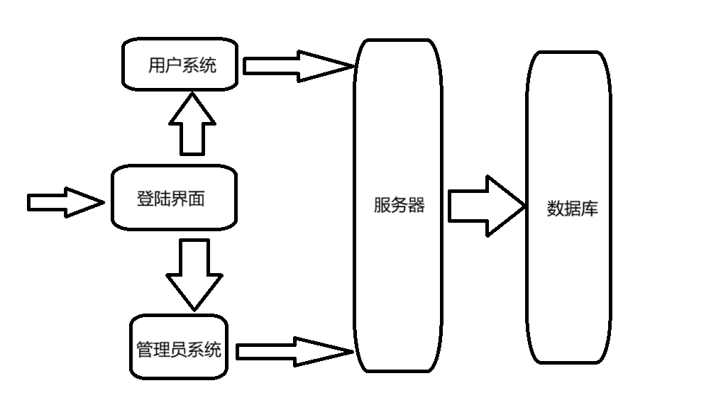

1.3文档概述
本文件描述了校园卡管理系统的需求规格，具体包含系统功能、性能需求、接口需求、安全性要求等内容。本文档为系统设计、开发和验证的基础，并对各个功能模块提供了详细的要求。开发者、项目管理人员可根据此文档进行开发与测试。本文档仅限组内人员使用。

1.4基线
说明编写本系统设计说明书所依据的设计基线。
本SRS文档的编写基于以下设计基线：
需求分析：根据可行性研究报告（FAR）制定的功能需求。
系统设计：系统架构设计已基于B/S架构模型进行规划。
开发工具：前端开发使用React，后端使用Python或C++，数据库使用MySQL。

2引用文件
本软件需求规格说明书参考以下文件：
《可行性分析报告（FAR）》，2025年3月7日编写；
《计算机软件文档编制规范》，GB/T 8567-2006，2006-03-14.

3需求

3.1所需的状态和方式
校园卡管理系统将在以下几种状态和方式下运行，并且在不同状态下具有不同的需求特性。

3.1.1 系统状态定义
系统在运行过程中将处于以下几种主要状态：
- 正常运行状态：系统所有功能正常运行，用户可以访问所有授权功能。
- 维护状态：系统进行数据备份、升级更新等维护操作，部分或全部功能暂时不可用。

3.1.2运行方式
系统支持以下两种运行方式：
- 常规方式：学生等普通用户查询校园卡余额、消费记录，进行校园卡充值等。
- 维护方式：管理员对校园卡平台进行检查、设置和维护。

3.1.3状态与方式的关联需求
状态/方式 | 常规方式 | 维护方式
正常运行状态 | 可用 | 可用
维护状态 | 不可用 | 可用

3.2需求概述

3.2.1目标
校园卡管理系统的开发意图和应用目标如下：
- 开发意图：提高校园卡的管理效率，减少人工操作的错误，同时提升用户体验。
- 应用目标：为高校提供校园卡管理功能，包括用户信息管理、账户余额查询、充值功能、消费记录等。
- 作用范围：校园卡使用者以及平台管理者。

本系统的主要功能和处理流程如下：
- 主要功能：
用户端：
1.用户身份认证：支持账号、密码登录。
2.个人信息查询：展示用户基本信息、账户余额、消费记录、末次充值等数据。
3.信息修改与密码管理：用户可自行修改个人资料及更新登录密码。
4.在线充值功能：通过输入卡号和密码实现转账，并自动更新充值记录。
管理员端：
1.全校用户数据集中管理：支持批量查询、统计和维护用户信息及账户状态。
2.权限分配及日志管理：对各部门或不同角色的管理权限进行分级设置，并记录操作日志，便于追踪和审计。
3.系统监控及安全防护：对系统运行状态、数据异常进行实时监控，确保业务连续性。
- 处理流程：
1.用户登录：输入账号密码 → 验证通过后跳转至个人中心。
2.信息修改：提交修改请求 → 后端校验数据 → 更新数据库 → 返回结果。
3.在线充值：用户发起充值 → 更新账户余额及末次充值记录。
4.管理员操作：条件查询用户 → 执行增删改操作 → 实时同步至数据库。

外部接口和数据流的系统高层次图：
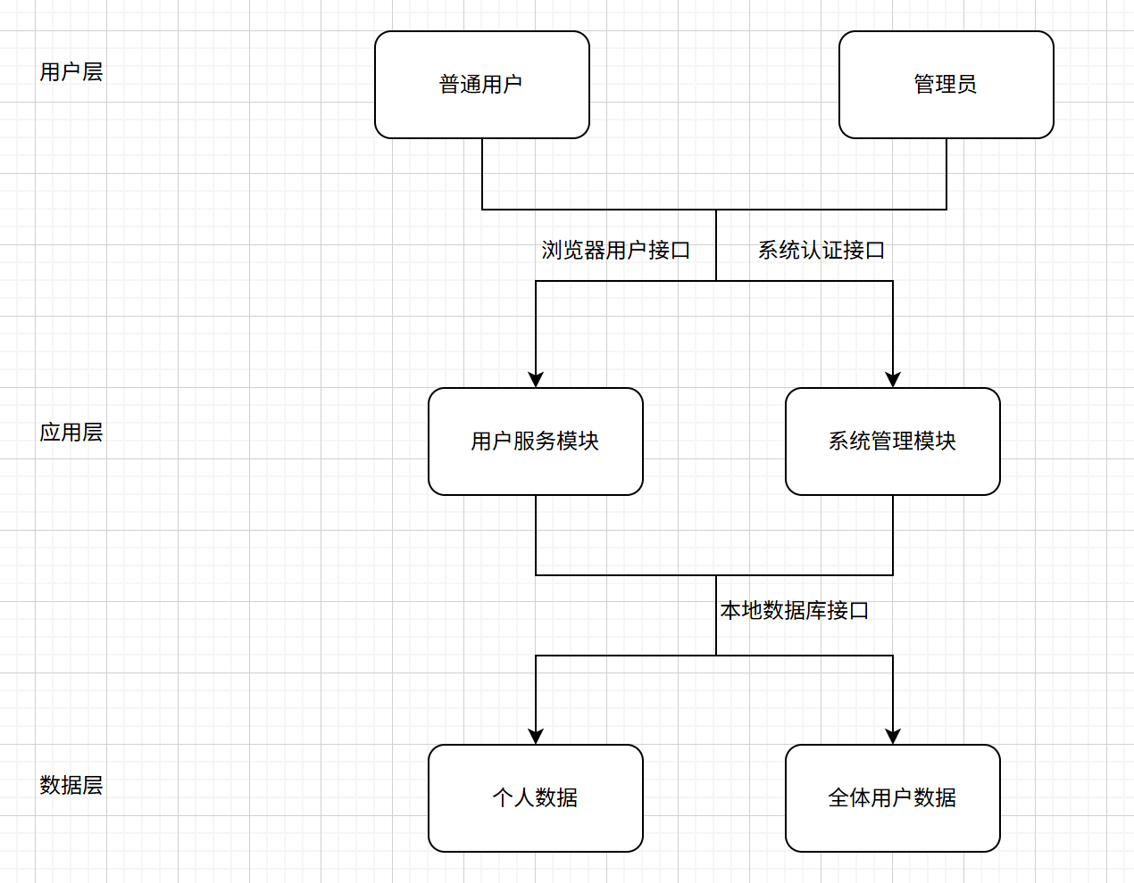
本系统为独立产品

3.2.2运行环境
简要说明本系统的运行环境(包括硬件环境和支持环境)的规定。
校园卡管理系统的运行环境规定如下：
- 硬件环境：
  - 服务器端：部署在本地Windows开发机
  - 客户端：支持PC、笔记本等能够接入互联网的终端设备
- 支持环境：
  - 操作系统： Windows
  - Web浏览器：支持Chrome、Firefox、Edge等主流浏览器
  - 网络条件：与服务器处于同一局域网

3.2.3用户的特点
说明是哪一种类型的用户，从使用系统来说，有些什么特点。
- 系统管理员：
  - 具备一定的信息技术基础，能够进行基本的计算机操作
  - 需要方便地管理数据信息
  - 关注系统的易用性和管理效率
- 校园卡使用者：
  - 需要一个稳定、便捷的平台提供校园卡服务
  - 关注系统的稳定性、友好的用户界面

3.2.4关键点
说明本软件需求规格说明书中的关键点(例如：关键功能、关键算法和所涉及的关键技术等)。
- 关键功能：
  - 个人信息查询
  - 在线充值
  - 信息修改与密码管理
  - 权限分配及日志管理
- 关键算法：
  - 消费记录LRU缓存策略
  - 用户数据的存储与恢复算法
- 关键技术：
  - Web前端技术，确保良好的用户体验
  - 后端服务技术，确保系统的稳定性和安全性
  - 数据库技术，确保数据的安全存储和高效访问

3.2.5约束条件
列出进行本系统开发工作的约束条件。例如：经费限制、开发期限和所采用的方法与技术，以及政治、社会、文化、法律等。
- 开发期限：需在4个月内完成系统开发和部署
- 技术约束：采用主流Web开发技术，确保系统的兼容性和可维护性
- 安全约束：需严格保护用户数据信息，符合隐私保护和安全性要求
- 资源约束：系统需部署在本地Windows开发机上，需考虑服务器资源的合理利用

3.3需求规格

3.3.1软件系统总体功能/对象结构
对软件系统总体功能/对象结构进行描述，包括结构图、流程图或对象图。
校园卡管理系统主要由两个核心功能模块组成：
- 系统管理模块：负责数据管理、权限分配、日志管理以及系统监控。
- 用户服务模块：负责校园卡充值、账户查询、用户信息设置
系统的主要对象结构如下：
- 用户（User）：包含学号、姓名、院系等基本信息
- 账户（Account）：记录余额和最后操作时间
- 充值记录（Recharge）：用户的充值流水
- 消费记录（Consumption）：用户的消费数据

3.3.2软件子系统功能/对象结构
对每个主要子系统中的基本功能模块/对象进行描述，包括结构图、流程图或对象图。
1. 系统管理子系统
系统管理子系统包含以下功能模块：
- 数据管理模块：支持批量查询、统计和维护用户信息及账户状态
- 权限分配及日志管理模块：对各部门或不同角色的管理权限进行分级设置，并记录操作日志，便于追踪和审计
- 系统监控及安全防护模块：对系统运行状态、数据异常和网络攻击进行实时监控，确保业务连续性
2. 用户服务子系统
账户充值子系统包含以下功能模块：
- 账户充值模块：提供校园卡充值服务
- 信息查询模块：支持账户余额、消费记录、末次充值查询
- 信息管理模块：为用户提供修改个人资料及更新登录密码的服务

3.3.3描述约定
通常使用的约定描述(数学符号、度量单位等)。
- 度量单位：时间单位使用小时（h）、分钟（min）、秒（s）；数据存储单位使用GB、MB、KB等；货币单位人名币（￥）。
- 术语约定：
- CSCI（Computer Software Configuration Item）：计算机软件配置项
- HTML（HyperText Markup Language）：超文本编辑语言
- UI（User Interface）：用户界面

3.4CSCI能力需求

3.4.1 查询能力
需求标识符: CCS-BASE-001
描述: 提供个人账户信息查询
输入: 学号
处理:
- 本地数据库执行SELECT * FROM accounts WHERE student_id=?
- 结果集转换为HTML表格
输出:目标账户信息

3.4.2 充值能力
需求标识符: CCS-RECH-001
描述: 人工提交充值记录
输入:
- 学号
- 充值金额
处理:
执行数据库事务：
UPDATE accounts SET balance=balance+? WHERE student_id=?
INSERT INTO recharges VALUES(?,?,?,NOW())
输出：充值结果

3.5CSCI外部接口需求

3.5.1接口标识和接口图
本系统作为部署在本地Windows开发机的数据查询平台，主要涉及以下外部接口：
- 浏览器用户接口（EXT-UI-001）
- 本地数据库接口（EXT-DB-002）
- 系统认证接口（EXT-AUTH-003）

接口关系图：
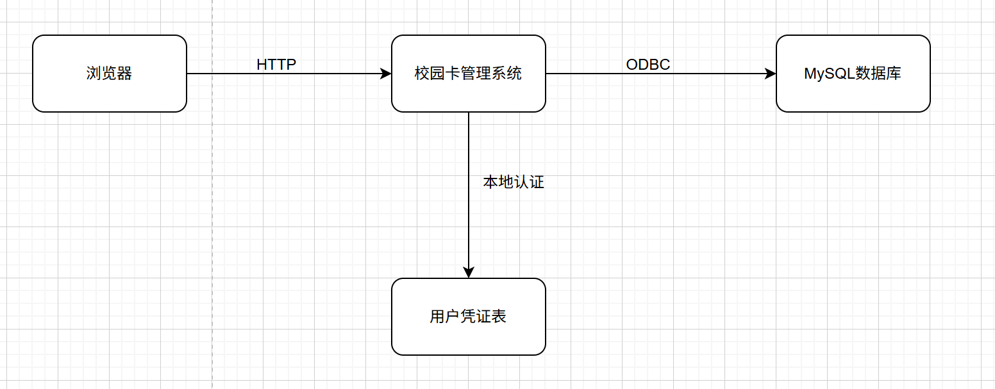

3.5.2 浏览器用户接口（EXT-UI-001）
a. 优先级
P0（核心交互通道）
b. 接口类型
- 数据展示与收集
- 同步表单提交
c. 数据元素特性
- 登录凭证
  - 标识符：CCS-LOGIN-01
  - 自然名称：用户登录信息
  - 技术名称：login_data
  - 组成：
    - 学号（student_id）
      - 类型：数字字符串
      - 长度：10位
      - 格式：^[0-9]{10}$
    - 密码（password）
      - 类型：明文字符串
      - 长度：6-20字符
      - 约束：允许字母/数字组合
- 充值表单数据
  - 标识符：CCS-RECHARGE-02
  - 技术名称：recharge_input
  - 组成：
    - 金额（amount）
      - 类型：浮点数
      - 格式：^\d+(\.\d{1,2})?$
      - 精度：小数点后2位
    - 备注（remark）
      - 类型：字符串
      - 长度：≤50字符
d. 通信特性
- 协议：HTTP/1.1
- 数据格式：application/x-www-form-urlencoded
- 会话管理：基于Cookie的会话ID
e. 显示特性
- 金额显示格式：￥12.34
- 错误提示：文字提示
- 表格列顺序：时间→金额→操作员

3.5.3 本地数据库接口（EXT-DB-002）
a. 优先级
P0（核心数据存取）
b. 接口类型
- 数据存储与检索
- 事务处理
c. 数据元素特性
- 账户表结构
  - 标识符：CCS-DB-ACCOUNT
  - 技术名称：accounts
  - 字段组成：
字段名 | 类型 | 约束
student_id | CHAR(10) | PRIMARY KEY
balance | DECIMAL(10,2) | DEFAULT 0.00
last_update | DATETIME | ON UPDATE CURRENT_TIMESTAMP
- 充值记录表
  - 标识符：CCS-DB-RECHARGE
  - 技术名称：recharges
  - 字段组成：
字段名 | 类型 | 约束
id | INT AUTO_INCREMENT | PRIMARY KEY
student_id | CHAR(10) | FOREIGN KEY
amount | DECIMAL(10,2) | ≥0.01
operator | VARCHAR(20) | NOT NULL
create_time | DATETIME | DEFAULT NOW()
d. 通信特性
- 连接方式：ODBC
- 认证：用户名/密码明文存储于配置文件中
- 事务隔离级别：READ COMMITTED

3.5.4 系统认证接口（EXT-AUTH-003）
a. 优先级
P1（基础安全）
b. 接口类型
- 身份核验
- 权限检查
c. 数据元素特性
- 认证请求
  - 标识符：CCS-AUTH-01
  - 技术名称：auth_check
  - 处理逻辑：
SELECT COUNT(*) FROM users
WHERE student_id=? AND password=?
d. 协议特性
- 认证频率：每次会话建立时
- 错误处理：
  - 认证失败：返回HTTP 403状态码
  - 数据库错误：显示"系统繁忙"提示

3.5.5 其他接口特性
g. 物理兼容性
- 存储介质：系统盘需保留至少100MB空间用于日志存储
- 输入设备：支持标准键盘小数点位输入

3.6CSCI内部接口需求

3.6.1 内部接口定义
本系统的内部接口主要用于协调各功能模块间的数据交互，所有接口均基于本地进程内通信实现。

3.6.2 核心内部接口
- 认证-账户接口（INT-AUTH-ACCT-001）
  - 功能：用户认证成功后传递会话信息至账户模块
  - 调用方式：内存对象传递
  - 约束条件：
    - 会话信息存活周期≤30分钟
    - 角色字段仅允许"student"/"admin"
- 充值-日志接口（INT-RECH-LOG-002）
  - 功能：充值操作完成后记录审计日志
  - 触发条件：数据库事务提交成功
  - 异常处理：日志写入失败时触发系统告警弹窗
- 查询-缓存接口（INT-QUERY-CACHE-003）
  - 功能：账户查询结果缓存管理
  - 缓存策略：
    - 使用LRU算法管理内存缓存
    - 最大缓存条目：100条
    - TTL：60秒

3.6.3 待定接口说明
以下接口设计留待详细设计阶段确定：
- 报表生成模块与核心系统的数据交互方式
- 本地文件缓存与内存缓存的同步机制
- 管理员批量导入功能的内部校验流程

3.7CSCI内部数据需求

3.7.1 数据库结构需求
校园卡管理系统需要构建关系型数据库，包含以下主要数据表：
用户表（users）
- 数据项：
  - 学号（student_id，CHAR(10)，主键）
  - 姓名（name，VARCHAR(20))
  - 密码（password，VARCHAR(20)，加密存储）
  - 院系（department，VARCHAR(50))
  - 账户状态（status，ENUM('正常','冻结')）
- 数据量：支持至少5,000个用户账户
- 存储需求：每条记录平均大小≤1KB
- 访问频率：高频访问（登录/查询时）
账户表（accounts）
- 数据项：
  - 学号（student_id，CHAR(10)，外键）
  - 余额（balance，DECIMAL(10,2)）
  - 最后操作时间（last_updated，DATETIME）
- 约束：余额不允许为负值
- 访问频率：高频访问（每次交易）
充值记录表（recharges）
- 数据项：
  - 记录ID（id，INT，自增主键）
  - 学号（student_id，CHAR(10))
  - 金额（amount，DECIMAL(10,2))
  - 操作员（operator，VARCHAR(20))
  - 时间（created_at，DATETIME）
- 存储需求：每条记录约0.5KB
消费记录表（consumptions）
- 数据项：
  - 交易ID（tx_id，BIGINT）
  - 学号（student_id，CHAR(10))
  - 金额（amount，DECIMAL(10,2))
  - 商户（merchant，VARCHAR(50))
  - 时间（tx_time，DATETIME）
- 数据来源：从外部导入
- 访问模式：按学号范围查询为主

3.7.2 数据完整性需求
- 实体完整性：
  - 所有表必须设置主键（学号/自增ID）
  - 禁止重复学号（通过UNIQUE约束保证）
- 引用完整性：
ALTER TABLE accounts
ADD FOREIGN KEY (student_id) REFERENCES users(student_id)
ON DELETE CASCADE;
- 业务规则约束：
  - 充值金额必须≥0.01元
  - 消费记录时间不能晚于当前系统时间

3.7.3 数据持久性需求
- 事务管理：
  - 充值操作必须作为原子事务执行：
BEGIN TRANSACTION;
UPDATE accounts SET balance=balance+? WHERE student_id=?;
INSERT INTO recharges VALUES(...);
COMMIT;
- 备份策略：
  - 每日23:00全量备份（mysqldump）
  - 每2小时增量备份（binlog）
  - 备份保留周期：7天
- 恢复指标：
  - RTO（恢复时间目标）≤1小时
  - RPO（数据丢失容忍）≤15分钟

3.7.4 数据安全需求
- 访问控制：
  - 学生用户：仅能访问自身账户数据
  - 管理员：可查询全部数据但禁止修改余额
- 审计要求：
  - 记录所有余额变更操作
  - 审计日志保存期限≥180天

3.7.5 数据存储格式
- 结构化数据：
  - 采用MySQL InnoDB引擎存储核心业务表
  - 字符集：utf8mb4（支持中文存储）
- 非结构化数据：
  - 操作日志以CSV格式存储
  - 备份文件使用ZIP压缩归档
- 交换数据：
  - 消费记录导入文件格式：
20230001,15.50,食堂,2023-08-20 12:30:00
  - 编码要求：GB18030（兼容中文Windows）

3.8适应性需求

3.8.1 运行参数调整
- 交易控制参数
  - 单笔消费上限（单位：元）：
    - 参数名：max_single_consume
    - 默认值：500.00
    - 动态修改：管理员可通过网页控制台实时调整
- 会话管理参数
  - 会话超时时间（单位：分钟）：
    - 参数名：session_timeout
    - 基础值：30

3.8.2 数据展示适配
- 货币符号配置
  - 参数名：currency_symbol
  - 可选值："￥"
- 日期格式选择
  - 参数名：date_format
  - 可选模式：
    - 1："YYYY-MM-DD"（默认）
    - 2："DD/MM/YYYY"
    - 3："MM-DD-YYYY"

3.8.3 性能调优参数
- 数据库连接池
  - 最大连接数：
    - 参数名：db_max_connections
    - 默认值：5
    - 允许范围：3~20
- 查询缓存设置
  - 缓存存活时间（TTL）：
    - 参数名：cache_ttl_seconds
    - 默认值：60
    - 单位：秒

3.8.4 特殊场景处理
离线模式支持
  - 参数名：offline_mode
  - 取值说明：
    - 0：禁止离线操作（默认）
    - 1：允许缓存最近50笔交易

3.9保密性需求
本系统涉及大量敏感数据（如学生个人信息、账户余额等），须严格保证数据的保密性。系统应确保只有经过授权的用户才能访问对应的信息，防止未授权人员泄露或篡改数据。在B/S架构下，需采取有效的网络和应用层安全措施，遵守学校信息安全相关规定。具体保密性需求包括：
- 加密存储：数据库中的敏感字段（如密码）应进行加密存储；系统不应以明文形式保存密码和其他机密信息。
- 权限控制：系统应按照最小权限原则实现访问控制。校园卡普通用户只能访问和操作与自己相关的账户信息和功能；管理员用户仅能访问与其职责相关的管理功能，无权查看其他用户的私有数据。
- 认证和会话管理：系统须对所有用户实行身份认证机制，采用复杂密码策略。登录会话应具有超时自动注销功能并使用安全令牌（Token）以防止会话劫持。
- 安全审计：系统应记录所有重要操作和异常行为的日志，包括登录、登出、权限修改、数据查询等操作，以便审计和追踪。
- 合规要求：所有保密性措施应符合国家和学校的相关安全法规和标准（如《网络安全法》），并定期接受安全审查与审计。

3.10保密性和私密性需求
为保护用户个人隐私和敏感信息，本系统应满足隐私保护相关需求。系统只收集和使用实现校园卡功能所必须的最少个人信息，避免滥用或非法分享用户数据。用户的个人信息和行为记录仅限于系统内部使用，严禁将数据提供给无关第三方。具体要求包括：
- 数据最小化：系统只采集完成业务功能所需的信息，例如姓名、学号、卡号等基本身份和账户数据，不收集与业务无关的额外隐私信息。
- 隐私使用：用户信息仅在校园卡管理系统内部使用，不得用于其他商业或非授权用途。未经用户同意，不得向第三方提供用户个人资料。
- 用户授权：系统应提供明确的隐私政策，说明信息收集和使用的范围。对于敏感操作，应在法律允许范围内征得用户或学校相关人员的同意。
- 访问隔离：系统设计应使普通用户无法看到其他用户的个人信息和交易细节；管理员查看用户信息时，只能访问必要的管理数据（如账户状态）而非完整的个人隐私资料。
- 数据去标识化：在对外统计或报表中，需对个人身份信息进行去标识化处理，避免泄露具体用户身份。
- 法律合规：系统应遵守相关的个人信息保护法律法规和学校政策，对个人隐私信息的存储和处理提供明确的保护措施。

3.11CSCI环境需求
本校园卡系统的软件配置项主要包括前端用户界面模块、后端业务逻辑模块以及数据库模块等。CSCI所需的运行环境如下：
- 用户界面（前端）：基于React框架开发的Web应用，通过Windows 11操作系统上的浏览器（推荐Chrome、Edge、Firefox）访问。前端运行环境要求支持JavaScript和HTML5。前端可部署为静态文件，或由后端服务器托管。
- 业务逻辑（后端）：后端服务部署在本地Windows开发机上，需要Python 3.8及以上运行时环境，并安装所需第三方库。后端需要配置Web服务器（如Nginx或Apache）支持HTTPS，开放必要的服务端口（如443/TCP）。
- 数据库：使用MySQL 8.x版本作为数据库管理系统，部署在稳定的数据库服务器上。运行环境应满足MySQL安装要求，并提供充足的内存和存储空间。数据库服务器需要配置网络访问权限，仅允许来自后端服务的连接，并定期进行数据备份。
- 网络环境：系统部署在本地，使用环回地址（127.0.0.1）进行访问。

3.12计算机资源需求
系统的计算机资源需求包括处理器、存储器、磁盘以及通信等方面，以保证系统在预期负载下高效运行。下列资源需求适用于典型校园卡管理系统的部署环境：

3.12.1计算机硬件需求
处理器需求
- 服务器端：建议至少配备双核及以上处理器（如2×2.5 GHz或更高）用于运行后端服务和数据库，以支持约100个并发用户的访问。在正常业务负载下，单核CPU的利用率应保持在50%以下，确保系统响应性能。
- 客户端：使用本系统的用户终端应配备主流CPU（如Intel Core i3及以上），以满足浏览器运行React前端应用和多任务操作的性能需求。
存储器需求
- 服务器端：应至少配置4GB内存（推荐8GB），以同时容纳操作系统、后端服务和数据库运行所需的内存空间。系统应保持足够的可用内存，保证内存占用率不超过85%。
- 客户端：访问系统的个人计算机建议至少配置4GB内存，以保证操作系统和浏览器的流畅运行。
其他存储需求
- 磁盘容量：服务器需预留足够存储空间用于操作系统、应用程序、数据库和日志文件。推荐至少50GB可用磁盘空间，其中约10GB用于数据库初始存储，其余用于日志、备份及后续数据增长。
- 数据库存储：考虑到系统会不断产生交易记录，应规划数据库增长空间。确保在高峰期仍能保证读写性能，如采用SSD或RAID磁盘阵列以提高I/O效率。
- 备份存储：所有关键数据应定期备份，备份文件需额外存储空间。备份可存储在与生产环境隔离的位置或云存储中，以防硬件故障导致数据丢失。

3.12.2计算机硬件资源利用需求
本节定义系统在预期负载条件下各类硬件资源的最大允许利用率和测量条件。
- 处理器（CPU）利用率
  - 峰值并发场景：100 名用户同时发起查询或充值请求时测得的 1 分钟平均 CPU 利用率不得超过 70%。
  - 测量方法：使用监控工具（如 Windows Performance Monitor）在连续 5 分钟高峰期内采样，计算平均值。
- 存储器（RAM）利用率
  - 正常运行：系统进程（包括操作系统、后端服务、数据库）占用物理内存不得超过已配置总内存的 80%。
  - 测量方法：在日常业务高峰（如上午 11:00–13:00）期间，连续采集 1 分钟内的内存使用情况，并确保平均值≤80%。
- 辅助存储器（磁盘 I/O 与容量）
  - I/O 带宽：磁盘读写吞吐量应保持在所配置峰值带宽（如 SSD 500 MB/s）的 60% 以下；避免因持续高 I/O 导致响应延迟。
  - 容量利用：数据库和日志文件占用空间不得超过分配容量的 75%；当利用率达到 70% 时应触发扩容预警。
- 网络设备（带宽与连接数）
  - 带宽利用：在 1 Gbps 网络环境中，前后端通信带宽使用率不得超过 80%。
  - 并发连接：Web 服务器最大并发 TCP 连接数不超过配置上限（如 1000 连接）；在高峰期测得的 5 分钟平均连接数应≤80% 上限。
- I/O 设备能力
  - 日志写入：磁盘顺序写入延迟应≤10 ms；若写入延迟持续超过 15 ms，应触发性能警报。
  - 数据库连接池：后端数据库连接池最大连接数配置为 50，日常高峰时的平均活动连接不超过 40（即 80%）。

3.12.3计算机软件需求
本节列出系统运行所依赖的各类软件、版本和文档引用。

软件类别 | 软件名称及版本 | 文档/备注
操作系统 | Windows 11 | 参考 Microsoft Docs 官方文档
Web 服务器 | Nginx 1.20.x 或 Apache 2.4.x | 支持 HTTPS/TLS，并反向代理至后端服务
前端环境 | Node.js 16.x  npm 8.x  React 18.x | React 官方文档
后端环境 | Python 3.8–3.10 | Python 官方文档
应用框架 | Flask 2.x（Python） | 对应框架文档
数据库管理系统 | MySQL 8.0.x (InnoDB 引擎) | MySQL 官方手册
缓存系统 | Redis 6.2.x | Redis 文档
客户端依赖 | 浏览器：Chrome v100+  Edge v100+  Firefox v98+ | 各浏览器官方兼容性说明
通信/网络软件 | OpenSSL 1.1.1+ | 用于 TLS 加密通信
ODBC 驱动 | MySQL 8.0 ODBC 8.x 驱动 | MySQL Connector/ODBC 文档
实用工具 | Git 2.30+  Docker 20.x | 版本控制与容器化部署
测试软件 | JMeter 5.4.1  Postman 10.x | 性能测试与接口测试
监控/日志软件 | Prometheus 2.x  Grafana 8.x | 系统监控与可视化
注：
- 以上所有第三方软件均应使用官方或可信源安装包，并定期更新至安全维护版本。
- 任何新增或升级的软件组件都需在更新日志中记录版本变化，并进行回归测试。

3.12.4计算机通信需求
- 网络带宽：服务器端网卡应支持千兆以上带宽，以保障多用户并发访问时的通信质量。客户端访问时至少保证百兆网络环境，以避免因网络瓶颈引起响应延迟。
- 通信协议：前后端通信采用HTTPS协议，确保数据传输的机密性和完整性。必须为服务器配置有效的SSL/TLS证书，并禁用不安全的协议版本。
- 网络配置：服务器应部署在校园网络的安全域中，配置防火墙，限制仅允许必要的通信端口（如443端口）。如果系统跨网络访问，可考虑VPN或私有通道。

3.13软件质量因素
系统应满足高质量的软件特性，以保证校园卡管理业务的稳定、高效运行并便于维护。主要的软件质量因素包括：
- 可靠性：系统应长期稳定运行，关键操作（如扣款）必须采用事务机制，确保数据一致性和不丢失。系统平均故障间隔时间（MTBF）应尽可能长，发生故障时能迅速自动恢复或提供清晰的错误报告。
- 安全性：系统应具备完善的身份认证和授权机制，防止未经授权的访问。所有敏感信息传输和存储均应加密保护，并对潜在的安全威胁（如SQL注入、跨站脚本等）进行防护。
- 性能效率：在正常使用情况下，系统应能满足性能要求：同时支持至少100个并发用户操作，用户界面操作响应时间应在2秒以内，复杂查询响应时间应在5秒以内完成。系统资源利用率（CPU、内存）在峰值时应保持可接受水平，不得造成明显性能瓶颈。
- 可用性：系统用户界面需简洁直观，操作流程符合用户习惯。提供在线帮助或操作提示信息，减少用户学习成本和使用错误概率。
- 可维护性：系统架构应采用模块化设计，代码和文档清晰完备，便于后续功能扩展和错误修复。开发过程中应遵循编码规范和统一的架构标准，保证系统的可读性和可测试性。
- 可扩展性：系统设计时应预留扩展能力，如支持新增功能模块或并行部署多个服务器以应对更大负载。数据库结构应可伸缩，以适应数据量增长。
- 兼容性：前端需兼容主流浏览器和Windows 11操作系统；后端与校园已有信息系统（如教务系统）接口应遵循统一标准（如RESTful API、JSON数据格式）以保证互操作性。

3.14设计和实现的约束
系统设计和实现需要遵循校园卡管理项目的技术和业务约束条件，包括技术选型、标准规范以及管理政策等方面。主要约束如下：
- 架构约束：系统采用B/S架构，前端使用React框架开发，后端使用Python（3.8及以上）实现。前后端分离设计，通过RESTful API进行通信。
- 平台约束：客户端运行于Windows 11操作系统的浏览器（支持Chrome、Edge、Firefox等）。
- 数据库约束：使用MySQL 8.x版本作为数据库管理系统，所有数据访问必须符合ACID一致性要求。数据库服务器需配置必要的安全措施，如账号权限控制、必要时使用SSL连接等。
- 安全标准：系统设计需遵循国家和学校的信息安全政策，例如数据传输加密、敏感信息加密存储等。对外接口必须进行安全性验证，防止未经授权访问。
- 第三方库约束：只使用学校批准或开源的第三方组件和库，所有外部组件需记录版本号并定期更新以避免安全漏洞。禁止引入未授权的外部软件或服务。
- 集成约束：系统应与校园一卡通现有基础设施兼容，如使用学校统一的用户认证机制和基础数据接口（例如从教务系统同步学生信息）。任何集成接口的协议与数据格式需符合学校规定。
- 开发规范：开发过程中需遵循校内软件开发规范，包括编码标准、文档模板和版本管理要求；前端UI设计应符合学校统一的界面风格和交互规范。

3.15数据
系统需要管理的主要数据包括用户身份信息、校园卡账户信息、交易记录以及系统日志等。各类数据的具体需求如下：
- 用户身份信息：存储学生或教职工的基本信息，如姓名、学号/工号、学院、联系方式等，用于标识和认证卡用户身份。该信息从学校教务或人事系统同步获取，要求数据格式统一（如学号使用固定长度字符串）。
- 卡账户信息：包括校园卡号、账户余额、卡状态（正常、挂失）、发卡日期等。卡号作为系统主键，与用户身份一一对应。余额字段精确到分，采用整数存储（分为单位）。
- 交易记录：记录所有充值、消费、退款等操作，字段包括交易ID、卡号、交易类型、交易时间、交易金额、操作人员等。交易记录必须保持追加性，不可被篡改，以支持事后审计和统计分析。数据表应设置适当索引以保证查询性能。
- 管理员数据：包括系统管理员账号、角色、权限及其操作日志。管理员密码应加密存储，系统应记录管理员的关键操作（如权限修改、数据导入）以备审计。
- 系统日志和审计数据：记录系统运行状态、错误、异常等日志信息。日志条目包含时间戳、日志级别、组件标识和日志内容。审计日志记录敏感操作（如登录失败、数据导出），以满足安全审计需求。
- 数据完整性约束：所有重要表应设置主键、外键约束和字段唯一性约束，确保数据一致性。例如：用户表中的学号和卡号字段必须唯一；交易表中的交易ID为主键；删除或修改应遵循参照完整性原则。
- 数据格式与单位：文本字段采用UTF-8编码（支持中英文），日期时间字段统一使用“YYYY-MM-DD HH:MM:SS”格式。货币字段单位为“元”，数据库中实际存储为最小单位“分”以避免浮点误差。
- 数据容量与增长：系统初始化时需管理大量用户及其账户数据。后续运行时交易记录会持续增长，生成大量记录。因此数据库设计需预留扩展空间，并定期归档历史数据以提升查询效率。

3.16操作
本系统设计用于学校校园卡的日常管理和运行，应具备良好的操作性和可维护性。主要操作需求包括系统的常规运行、维护和恢复等方面：
- 常规操作：系统须提供用户登录、余额查询、充值、消费、挂失解挂、报表查询等常规功能，并保证在正常校园开放时间内（支持7×24小时在线）稳定运行。用户通过浏览器访问前端页面进行操作，后端实时处理并返回结果。系统应支持并发操作，确保在高峰期服务响应。
- 特殊操作：系统管理员可执行特殊管理功能，如批量导入用户信息、批量处理充值退款、报表生成、数据备份恢复等。此类操作应在业务低峰或维护时段进行，并限制在系统管理员权限范围内执行，以减少对正常业务的影响。
- 初始化操作：新系统上线时，需要完成初始配置和数据导入，包括部署系统、初始化数据库结构、导入现有校内用户基础数据等。系统应提供相应的初始化接口或脚本，以保证数据的一致性和完整性。
- 恢复操作：在发生系统故障（如硬件故障、数据损坏）时，应能够通过备份数据和恢复程序快速恢复系统运行。恢复流程包括数据恢复、服务重启和完整性验证，整个恢复过程应在可接受的时间范围内（例如不超过4小时）完成，以降低对校园卡服务的影响。
- 维护与监控：应对系统运行情况进行监控，包括服务器资源使用率、数据库状态和网络连接。系统应能够生成监控报告或报警信息，预警磁盘满、异常登录、服务中断等情况。定期维护（如升级补丁、清理日志）应在非高峰期进行，并做好操作记录。
- 用户支持：系统应提供详细的操作手册或在线帮助，便于用户和管理员快速熟悉使用流程。对于突发故障或用户咨询，应记录问题并提供反馈渠道，保证用户问题能够及时得到解答。
- 安全运维：运维过程中需严格控制访问权限，对生产环境实施变更管理流程，包括变更审批和测试验证。重要操作（如权限变更、系统升级）必须记录在案，并在变更后进行回归测试。

3.17故障处理
本系统需在发生软硬件故障时提供明确的错误处理机制，具体要求如下：
a. 软件系统问题
1.数据库连接失败：后端服务无法连接MySQL数据库。
2.事务提交异常：充值或消费操作因并发冲突导致事务回滚。
3.认证服务超时：用户登录时因网络延迟或服务不可用导致认证失败。
4.前端渲染错误：浏览器因兼容性问题或数据格式异常导致页面崩溃。
b. 错误信息
1.数据库连接失败：
·错误代码：DB_ERR_001
·提示信息：“系统暂时无法访问数据库，请稍后重试或联系管理员。”
2.事务提交异常：
·错误代码：TX_ERR_002
·提示信息：“当前操作因系统繁忙未能完成，请确认余额后重试。”
3.认证服务超时：
·错误代码：AUTH_ERR_003
·提示信息：“登录超时，请检查网络连接后重新登录。”
4.前端渲染错误：
·错误代码：UI_ERR_004
·提示信息：“页面加载失败，建议刷新或切换浏览器。”
c. 补救措施
1.数据库连接失败：
·自动重试机制：后端服务尝试重新连接数据库（最多3次）。
·人工干预：管理员检查数据库服务状态并重启服务。
2.事务提交异常：
·自动回滚：事务失败后自动撤销已执行的操作，并向用户返回原始状态。
·日志记录：记录事务失败详情（如时间、操作类型、用户ID），供后续排查。
3.认证服务超时：
·前端缓存会话：用户输入内容暂存至本地Storage，避免数据丢失。
·服务降级：临时关闭非核心功能（如报表生成），优先恢复认证服务。
4.前端渲染错误：
·强制刷新页面：提示用户手动刷新以重新加载资源。
·浏览器兼容性检测：在页面加载时检测浏览器版本，提示不兼容警告。

3.18算法说明
a. 主要算法概况
1.LRU缓存策略：
·目标：优化高频查询性能，减少数据库访问压力。
·场景：用户频繁查询账户余额、消费记录时使用缓存加速响应。
·实现：采用双向链表与哈希表结合的数据结构，缓存最近访问的100条记录。
2.用户数据存储与恢复算法：
·目标：确保数据持久化与一致性，支持故障后快速恢复。
·场景：数据库事务提交失败时，通过日志回放恢复数据。
·实现：基于Write-Ahead Logging（WAL）机制，记录事务操作至日志文件。
b.详细公式。
1.LRU淘汰策略：
·缓存命中率公式：Hit Rate=缓存命中次数/总请求次数​×100%
·缓存条目淘汰条件：当缓存条目数超过阈值（100条），移除最久未访问的条目。
2.事务日志回放：
·日志条目格式：Log Entry=⟨TX_ID,Operation,Params,Timestamp⟩
·恢复流程：按时间顺序重放未提交的事务日志，确保数据最终一致性。

3.19有关人员需求
1.人员类型与技能：
·系统管理员：
技能：熟悉Windows系统管理、MySQL基础运维、网络配置。
责任期：需7×24小时待命处理紧急故障。
·技术支持人员：
技能：掌握系统操作流程，能指导用户解决常见问题。
责任期：工作日8:00-18:00提供在线支持。
2.人为错误防护：
·关键操作二次确认：如批量删除数据时需输入动态验证码。
·错误消息设计：高优先级错误以红色弹窗提示，持续10秒后自动关闭。

3.20有关培训需求
1.用户培训：
·内容：系统登录、充值操作、消费记录查询等基础功能。
·形式：提供在线视频教程与PDF操作手册。
2.管理员培训：
·内容：数据库备份恢复、日志分析、权限分配等高级功能。
·形式：线下集中培训（8课时）与模拟环境实操。

3.21有关后勤需求
1.维护支持：
·定期维护周期：每月最后一个周末进行系统升级与数据归档。
·备件储备：服务器硬盘、电源等关键硬件需保留冗余库存。
2.运输与部署：
·软件交付形式：Docker镜像或安装包（含部署脚本）。
·部署依赖：目标服务器需预装MySQL 8.x与Python 3.8+。

3.22其他需求
1.国际化支持：前端界面预留多语言扩展接口（当前仅支持中文）。
2.扩展性预留：数据库表结构设计支持未来新增字段（如“电子发票标识”）。

3.23包装需求
1.交付物包装：
·软件介质：以加密U盘或云盘链接形式交付，内含系统镜像、文档、许可证。
·标签要求：U盘外包装注明“校园卡管理系统V1.0——仅限授权使用”。
2.文档配套：
·提供纸质版《用户手册》与《管理员指南》，封面加盖“机密”印章。。

3.24需求的优先次序和关键程度
需求分类 | 优先级 | 关键程度 | 备注
用户认证与权限控制 | P0 | 高 | 涉及系统安全，必须优先实现
在线充值与余额查询 | P0 | 高 | 核心业务功能
数据备份与恢复机制 | P1 | 高 | 保障业务连续性
多浏览器兼容性 | P1 | 中 | 影响用户体验
国际化支持 | P2 | 低 | 未来扩展需求，当前非必需
说明：优先级P0为最高，需在开发初期完成；关键程度“高”表示需求不满足将导致系统不可用或重大风险。

4合格性规定

4.1 合格性矩阵
下表列出了主要需求标识及对应的合格性方法：
需求标识 | 合格性方法 | 备注
CCS-BASE-001 | 测试 + 演示 | 账户查询功能，通过单元测试和界面演示验证
CCS-RECH-001 | 测试 + 演示 | 充值操作通过事务测试及现场演示
EXT-UI-001 | 审查 + 演示 | 界面审查与手动演示
EXT-DB-002 | 测试 | 数据存取接口通过自动化接口测试
EXT-AUTH-003 | 测试 + 审查 | 身份验证流程通过安全测试与设计审查
INT-AUTH-ACCT-001 | 测试 | 会话管理接口通过集成测试
INT-RECH-LOG-002 | 测试 | 日志记录接口通过日志准确性测试
INT-QUERY-CACHE-003 | 分析 + 测试 | 缓存性能分析与命中率测试
3.9 保密性需求 | 审查 + 测试 | 安全配置审查及渗透测试
3.10 隐私需求 | 审查 | 隐私策略与设计审查
3.11 环境需求 | 审查 + 演示 | 部署环境审查与环境搭建演示
3.12 资源需求 | 测试 | 性能及资源利用率测试
3.13 软件质量因素 | 审查 + 测试 | 质量属性审查及性能测试
3.16 操作需求 | 演示 | 管理和用户操作现场演示
3.17 故障处理 | 测试 + 演示 | 故障模拟测试及应急演练
3.18 算法说明 | 分析 | 算法性能与正确性数据分析

4.2 合格性实施说明
- 所有测试均应编写对应的测试用例（见第5章需求可追踪性中的TC编号），并记录测试报告。
- 演示环节由项目组组织演示会议，需记录演示视频或截图。
- 审查活动包括需求评审、设计评审和代码走查，需留存会议纪要。
- 分析方法包括对日志、测试结果和性能数据的统计分析，输出分析报告。
- 对于特殊需求（如安全加固、合规性检查），可使用专用工具或第三方评估机构进行验证。

5需求可追踪性
（1）纵向追踪矩阵
SRS需求标识符 | 上层需求来源 | 设计文档映射 | 测试用例编号
CCS-BASE-001 | FAR-2.1用户查询 | SDD-4.2查询模块 | TC-0112
CCS-RECH-001 | FAR-2.3在线充值 | SDD-5.1交易引擎 | TC-0204~0211
EXT-DB-002 | FAR-4.1数据持久化 | DBD-3.0表结构设计 | TC-1301
INT-AUTH-ACCT-001 | SDD-1.4会话管理架构 | AAD-2.1认证流程 | TC-0503
（2）横向追踪关系
安全需求追踪：
3.9保密性需求 → IRS-SEC-001 v1.2 第4章
3.10隐私需求 → 《个人信息保护规范》第8条
外部接口依赖：
EXT-UI-001 → IRS-WEB-002 浏览器兼容性规范
EXT-DB-002 → IRS-DB-003 数据库访问协议
未覆盖项说明：
FAR-5.2对接需求 → 标记为V2.0待实现
硬件负载均衡需求 → 引用《基础设施规划书》第3章

6尚未解决的问题
（1）技术决策待定项
支付通道加密方案：
选项A：采用国密SM4算法（符合GB/T 32907）
选项B：使用AES-256（兼容现有校园支付平台）
待决因素：需与学校财务处确认合规要求
多校区数据同步：
冲突场景：跨校区并发充值处理机制
备选方案：
乐观锁+人工复核（开发成本低）
分布式事务（可靠性高但实现复杂）
（2）资源依赖问题
第三方服务对接：
校园统一认证系统升级计划未明确
影响范围：3.5.4认证接口的实现进度
硬件资源缺口：
压力测试需额外2台服务器（当前缺配）
临时方案：使用Docker模拟集群环境
（3）合规性待完善
隐私政策条款：
需法律顾问确认的条款：
消费记录留存期限（当前设定180天）
家长查询子女消费记录的授权机制
审计日志标准：
与《教育信息系统安全等保2.0》的差异点：
操作日志字段缺少"操作终端IP"
审计报表生成频率未达季度要求
（4）风险登记册
风险项 | 可能性 | 影响 | 缓解措施
密码明文存储 | 中 | 高 | 评估bcrypt算法性能影响
第三方支付接口变更 | 低 | 中 | 预留抽象支付网关层
期末集中充值导致性能瓶颈 | 高 | 中 | 实施动态限流方案（3.8.1参数调控）

7注解
本章应包含有助于理解本文档的一般信息(例如背景信息、词汇表、原理)。本章应包含为理解本文档需要的术语和定义，所有缩略语和它们在文档中的含义的字母序列表。
术语 | 定义
CSCI | 计算机软件配置项（Computer Software Configuration Item），指校园卡管理系统的软件组成部分。
B/S架构 | 浏览器/服务器架构（Browser/Server），用户通过浏览器访问系统，业务逻辑在服务器端处理。
LRU缓存策略 | 最近最少使用（Least Recently Used）缓存淘汰算法，用于优化高频数据访问性能。
ACID | 数据库事务的四个特性：原子性（Atomicity）、一致性（Consistency）、隔离性（Isolation）、持久性（Durability）。
HTTPS/TLS | 超文本传输安全协议（HTTP Secure）和传输层安全协议（Transport Layer Security），用于加密网络通信。
RTO | 恢复时间目标（Recovery Time Objective），系统故障后恢复运行的最大允许时间。
RPO | 恢复点目标（Recovery Point Objective），系统故障后允许丢失的数据量或时间范围。

缩略语 | 全称
CCS | 校园卡管理系统（Campus Card System）
SRS | 软件需求规格说明书（Software Requirements Specification）
FAR | 可行性分析报告（Feasibility Analysis Report）
IRS | 接口需求规格说明（Interface Requirements Specification）
UI | 用户界面（User Interface）
API | 应用程序接口（Application Programming Interface）
SSD | 固态硬盘（Solid State Drive）
RAID | 独立磁盘冗余阵列（Redundant Array of Independent Disks）
UTF-8 | 8位统一码转换格式（Unicode Transformation Format-8）
SQL | 结构化查询语言（Structured Query Language）
CSV | 逗号分隔值（Comma-Separated Values）
ZIP | 一种数据压缩和归档文件格式
SM4 | 国家密码管理局发布的商用密码算法
AES | 高级加密标准（Advanced Encryption Standard）

附录
姓名 | 邮箱 | github账号名称 | 分工内容
劳景行 | 1357043246 @qq.com | LaoJingXing | 3.1 - 3.8节
甘泉 | 1460632123@qq.com | ganquan-1 | 5、6、7节
李佳庆 | 2085984959@qq.com | BaiXiong-HONOR | 1、2、4节
朱秋烨 | 244265431@qq.com | starnight2 | 3.9 - 3.16节
杨景程 | 328403977@qq.com | waterstar3 | 3.17 - 3.24节

项目地址：https://github.com/jingxinglao/lab.git

